SECTION 1: Identification

1.1. Identificateur de produit
Nom du produit | : | Soft Set
Code du produit | : | SS04, SS08 SS16

1.2. Usage recommandé et restrictions d’utilisation
Utilisations recommandées & restrictions | : | Scellant pour filetage de tuyaux

1.3. Fournisseur
Fabricant  Fedpro an FPC International Company  44128 Cleveland OH - USA  T 1-800-846-7325 | Distributeur  Add the name, address and tel. number of the Canadian manufacturer or importer who operates in Canada

1.4. Numéro d’appel d’urgence
Numéro d'urgence | : | Chemtrec 1-800-424-9300

SECTION 2: Identification des dangers

2.1. Classification de la substance ou du mélange

Classification (GHS CA)
Flam. Liq. 3 | H226 | Liquide et vapeurs inflammables
Eye Irrit. 2A | H319 | Provoque une sévère irritation des yeux
STOT RE 1 | H372 | Risque avéré d'effets graves pour les organes à la suite d'expositions répétées ou d'une exposition prolongée

2.2. Éléments d'étiquetage SGH, y compris conseils de prudence

Étiquetage GHS CA
Pictogrammes de danger (GHS CA) | : | 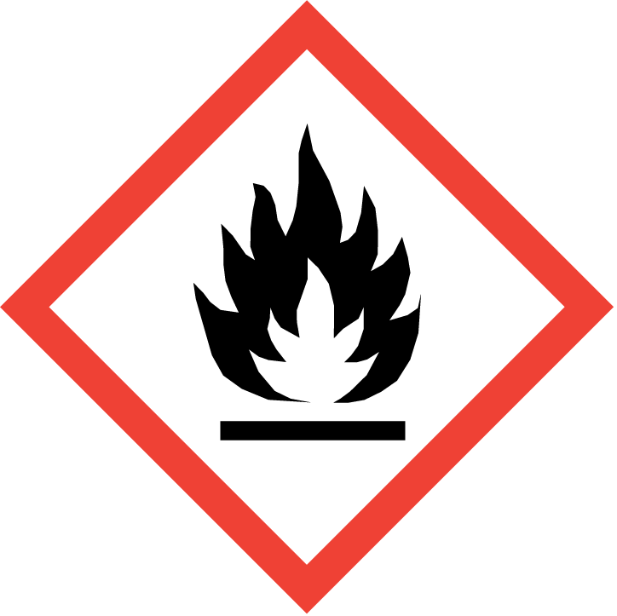 |  | 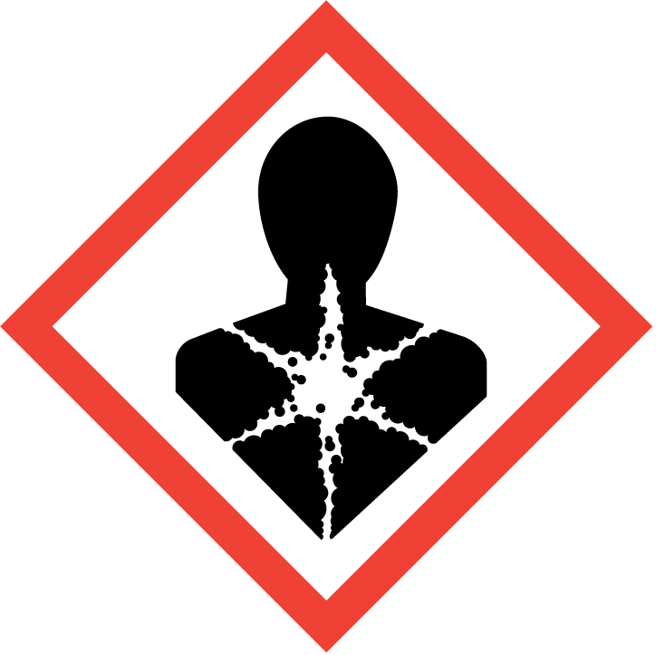
Mention d'avertissement (GHS CA) | : | Danger

Mentions de danger (GHS CA) | : | H226 - Liquide et vapeurs inflammables  H319 - Provoque une sévère irritation des yeux  H372 - Risque avéré d'effets graves pour les organes à la suite d'expositions répétées ou d'une exposition prolongée
Conseils de prudence (GHS CA) | : | P210 - Tenir à l’écart de la chaleur, des surfaces chaudes, des étincelles, des flammes nues et de toute autre source d’inflammation. Ne pas fumer.  P233 - Maintenir le récipient fermé de manière étanche.  P240 - Mise à la terre/liaison équipotentielle du récipient et du matériel de réception.  P241 - Utiliser du matériel électrique/de ventilation/d’éclairage antidéflagrant.  P242 - Ne pas utiliser d'outils produisant des étincelles.  P243 - Prendre des précautions pour prévenir les décharges statiques  P260 - Ne pas respirer les poussières/fumées/gaz/brouillards/vapeurs/aérosols.  P264 - Se laver les mains, les avant-bras et le visage soigneusement après manipulation.  P270 - Ne pas manger, boire ou fumer en manipulant ce produit.  P280 - Porter des gants de protection/des vêtements de protection/un équipement de protection des yeux/du visage.  P314 - Consulter un médecin en cas de malaise.  P303+P361+P353 - EN CAS DE CONTACT AVEC LA PEAU (ou les cheveux): Retirer immédiatement les vêtements contaminés. Rincer la peau à l’eau  P305+P351+P338 - EN CAS DE CONTACT AVEC LES YEUX: Rincer avec précaution à l’eau pendant plusieurs minutes. Enlever les lentilles de contact si la victime en porte et si elles peuvent être facilement enlevées. Continuer à rincer.  P337+P313 - Si l’irritation oculaire persiste: Consulter un médecin.  P403+P235 - Stocker dans un endroit bien ventilé. Conserver au frais  P501 - Éliminer le contenu/récipient dans un centre de collecte de déchets dangereux ou spéciaux, conformément à la réglementation locale, régionale, nationale et/ou internationale

2.3. Autres dangers
Pas d'informations complémentaires disponibles

2.4. Toxicité aiguë inconnue (GHS CA)
Non applicable

SECTION 3: Composition/information sur les ingrédients

3.1. Substances
Non applicable

3.2. Mélanges
Nom | Nom chimique / Synonymes | Identificateur de produit | %
2-Butoxyéthanol | Ether mono butylique de l'éthylène glycol / butyl cellosolve / éther monobutylique d'éthylène glycol / Ethylène glycol monobutyl éther | n° CAS: 111-76-2 | 3 - 7
Alcool isopropylique | 2-Propanol / isopropanol / alcool isopropylique / propan-2-ol | n° CAS: 67-63-0 | 3 - 7

Remarques | : | *Nom chimique, numéro CAS et/ou la concentration exacte ont été tenus au secret commercial

SECTION 4: Premiers soins

4.1. Description des premiers secours
Premiers soins après inhalation | : | S'il y a difficulté à respirer, transporter la victime à l'extérieur et la maintenir au repos dans une position où elle peut confortablement respirer. Consulter un médecin en cas de malaise.
Premiers soins après contact avec la peau | : | En cas de contact avec la peau (ou les cheveux): Enlever immédiatement tous les vêtements contaminés. Rincer la peau à l’eau/Se doucher. Lavez les vêtements avant réutilisation. Obtenir des soins médicaux si une irritation se développe ou persiste.
Premiers soins après contact oculaire | : | EN CAS DE CONTACT AVEC LES YEUX: Rincer avec précaution à l’eau pendant plusieurs minutes. Enlever les lentilles de contact si la victime en porte et si elles peuvent être facilement enlevées. Continuer à rincer. Si l’irritation oculaire persiste: Consulter un médecin.
Premiers soins après ingestion | : | Ne pas faire vomir sans l'avis d'un médecin. Ne jamais administrer quelque chose par la bouche à une personne inconsciente. Consulter un médecin en cas de malaise.

4.2. Symptômes et effets les plus importants, aigus ou retardés
Symptômes/effets après inhalation | : | Peut causer une irritation des voies respiratoires.
Symptômes/effets après contact avec la peau | : | Peut provoquer une irritation de la peau. L'exposition répétée peut provoquer dessèchement ou gerçures de la peau.
Symptômes/effets après contact oculaire | : | Provoque une sévère irritation des yeux. Les symptômes peuvent inclure un inconfort ou des douleurs, un clignement excessif des paupières et une production excessive de larmes, avec une rougeur prononcée et un gonflement de la conjonctive.
Symptômes/effets après ingestion | : | Peut être nocif en cas d'ingestion. Peut provoquer une irritation de l'appareil digestif, des nausées, des vomissements et des diarrhées.

4.3. Nécessité d’une prise en charge médicale immédiate ou d’un traitement spécial, si nécessaire
Autre avis médical ou traitement | : | Des symptômes peuvent apparaître ultérieurement. En cas d'accident ou de malaise, consulter immédiatement un médecin (si possible lui montrer l'étiquette).

SECTION 5: Mesures à prendre en cas d’incendie

5.1. Agents extincteurs appropriés
Moyens d'extinction appropriés | : | Mousse. Dioxyde de carbone (CO2). Produit chimique sec. Brouillard d'eau.

5.2. Agents extincteurs inappropriés
Agents d'extinction non appropriés | : | Aucun connu.

5.3. Dangers spécifiques du produit dangereux
Danger d'incendie | : | Les produits de combustion peuvent inclure, sans s’y limiter : oxydes de carbone. Liquide et vapeurs inflammables.
Danger d'explosion | : | Peut former des mélanges vapeur-air inflammables/explosifs.

5.4. Équipements de protection spéciaux et précautions spéciales pour les pompiers
Protection en cas d'incendie | : | Rester en amont du vent par rapport à l'incendie. Porter un habit pare feu complet incluant un équipement de respiration (SCBA).

SECTION 6: Mesures à prendre en cas de déversement accidentel

6.1. Précautions individuelles, équipement de protection et procédures d’urgence
Mesures générales | : | Porter les vêtements protecteurs recommandés dans la section 8. Isoler la zone de danger et interdire l'accès au personnel non protégé et non autorisé. Prendre des précautions spéciales pour éviter des charges d'électricité statique. Tenir à l'écart de toute source d'ignition. Ne pas utiliser d'outils produisant des étincelles.

6.2. Méthodes et matériaux pour le confinement et le nettoyage
Pour la rétention | : | Ecarter toute source d'ignition. Contenir et/ou absorber le déversement avec une substance inerte (par ex. du sable ou de la vermiculite) puis placer ensuite dans un conteneur adapté. Ne pas laisser s'écouler dans les égouts ni dans les cours d'eau. Utiliser l'équipement de protection individuelle (EPI) approprié.
Procédés de nettoyage | : | Balayer ou pelleter le produit déversé et le mettre dans un récipient approprié pour élimination. Ventiler la zone.

6.3. Référence aux autres sections
Pour plus d'informations, se reporter à la section 8 : "Contrôle de l'exposition-protection individuelle"

SECTION 7: Manutention et stockage

7.1. Précautions à prendre pour une manipulation sans danger
Précautions à prendre pour une manipulation sans danger | : | Éviter le contact avec la peau et les yeux. Ne pas respirer les poussières, fumées, gaz, brouillards, aérosols, vapeurs. Ne pas avaler. Tenir à l’écart de la chaleur, des surfaces chaudes, des étincelles, des flammes nues et de toute autre source d’inflammation. Ne pas fumer. Mise à la terre/liaison équipotentielle du récipient et du matériel de réception. Utiliser du matériel électrique/de ventilation/d’éclairage antidéflagrant. Prendre des mesures de précaution contre les décharges électrostatiques. Ne pas utiliser d'outils produisant des étincelles. Manipuler et ouvrir les conteneurs avec précaution. Ne pas manger, ne pas boire et ne pas fumer pendant l'utilisation.
Mesures d'hygiène | : | Enlever immédiatement tous les vêtements contaminés et les laver avant réutilisation. Se laver les mains, les avant-bras et le visage soigneusement après manipulation. Les vêtements de travail contaminés ne devraient pas sortir du lieu de travail.
Dangers supplémentaires lors du traitement | : | Manipuler les conteneurs vides avec précaution, les vapeurs résiduelles étant inflammables.

7.2. Conditions nécessaires pour assurer la sécurité du stockage, tenant compte d’éventuelles incompatibilités
Mesures techniques | : | Suivre des procédures de mise à la terre appropriées pour éviter l'électricité statique.
Conditions de stockage | : | Conserver hors de la portée des enfants. Conserver fermé dans un endroit sec, frais et très bien ventilé. Garder loin de la chaleur, des étincelles et des flammes.

SECTION 8: Contrôles de l’exposition/protection individuelle

8.1. Paramètres de contrôle

2-Butoxyéthanol (111-76-2)
USA - ACGIH - Valeurs limites d'exposition professionnelle
Nom local | 2-Butoxyethanol (EGBE)
ACGIH OEL TWA [ppm] | 20 ppm
Remarque (ACGIH) | TLV® Basis: Eye & URT irr. Notations: A3 (Confirmed Animal Carcinogen with Unknown Relevance to Humans); BEI
ACGIH catégorie chimique | Confirmed Animal Carcinogen with Unknown Relevance to Humans
Référence réglementaire | ACGIH 2020
USA - ACGIH - Indices biologiques d'exposition
BEI (BLV) | 200 mg/g créatinine Parameter: Butoxyacetic acid with hydrolysis - Medium: urine - Sampling time: end of shift

Alcool isopropylique (67-63-0)
USA - ACGIH - Valeurs limites d'exposition professionnelle
ACGIH OEL TWA [ppm] | 200 ppm
ACGIH OEL STEL [ppm] | 400 ppm
ACGIH catégorie chimique | Not Classifiable as a Human Carcinogen
USA - ACGIH - Indices biologiques d'exposition
BEI (BLV) | 40 mg/l Parameter: Acetone - Medium: urine - Sampling time: end of shift at end of workweek (background, nonspecific)

8.2. Contrôles techniques appropriés
Contrôles techniques appropriés | : | Assurer une bonne ventilation du poste de travail.
Contrôle de l'exposition de l'environnement | : | Éviter le rejet dans l’environnement.

8.3. Mesures de protection individuelle/équipements de protection individuelle
Protection des mains:
Porter des gants appropriés

Protection oculaire:
Porter un appareil de protection des yeux

Protection de la peau et du corps:
Porter un vêtement de protection approprié

Protection des voies respiratoires:
En cas de ventilation insuffisante, porter un appareil respiratoire approprié. Le choix de l'appareil de protection respiratoire doit être fondé sur les niveaux d'expositions prévus ou connus, les dangers du produit et les limites d'utilisation sans danger de l'appareil de protection respiratoire retenu.

Autres informations:
Produit à manipuler en suivant une bonne hygiène industrielle et des procédures de sécurité. Ne pas manger, boire ou fumer en manipulant ce produit.

SECTION 9: Propriétés physiques et chimiques

9.1. Informations sur les propriétés physiques et chimiques essentielles
État physique | : | Liquide
Apparence | : | Liquide visqueux.
Couleur | : | Bleu vert
Odeur | : | Douce d'alcool
Seuil olfactif | : | Aucune donnée disponible
pH | : | Aucune donnée disponible
Vitesse d'évaporation relative (acétate de butyle=1) | : | Aucune donnée disponible
Vitesse d'évaporation relative (éther=1) | : | Aucune donnée disponible
Point de fusion | : | Aucune donnée disponible
Point de congélation | : | Aucune donnée disponible
Point d'ébullition | : | Inconnu
Point d'éclair | : | 37 °C / 98 °F (coupe fermée)
Température d'auto-inflammation | : | Aucune donnée disponible
Température de décomposition | : | Aucune donnée disponible
Inflammabilité (solide, gaz) | : | Liquide et vapeurs inflammables
Pression de la vapeur | : | Aucune donnée disponible
Densité relative de la vapeur à 20 °C | : | Aucune donnée disponible
Densité relative | : | 1,44
Solubilité | : | Eau: Aucun
Coefficient de partage n-octanol/eau | : | Aucune donnée disponible
Viscosité, cinématique | : | 70000 mm²/s
Limites d'explosivité | : | Aucune donnée disponible

9.2. Autres informations
Teneur en COV | : | 205 g/l

SECTION 10: Stabilité et réactivité
Réactivité | : | Pas de réaction dangereuse connue dans les conditions normales d'emploi.
Stabilité chimique | : | Stable dans les conditions normales. Peut former des mélanges vapeur-air inflammables/explosifs.
Possibilité de réactions dangereuses | : | Pas de réaction dangereuse connue dans les conditions normales d'emploi.
Conditions à éviter | : | Chaleur. Sources d'inflammation. Rayons directs du soleil.
Matières incompatibles | : | Aucun connu.
Produits de décomposition dangereux | : | Peut inclure, sans s’y limiter : oxydes de carbone. Peut libérer des gaz inflammables.
Temps de durcissement: | : | Pas d'informations complémentaires disponibles

SECTION 11: Données toxicologiques

11.1. Informations sur les effets toxicologiques
Toxicité aiguë (voie orale) | : | Non classé
Toxicité aiguë (voie cutanée) | : | Non classé
Toxicité aiguë (inhalation) | : | Non classé

2-Butoxyéthanol (111-76-2)
DL50 orale rat | 1300 mg/g 1,400 mg/g (Guinea Pig)
DL50 cutanée rat | > 2000 mg/kg >2,000 mg/g (Guinea Pig)
CL50 inhalation rat | > 4,9 mg/l >3.4 mg/L/1h (Guinea Pig)
ATE CA (orale) | 500 mg/kg de poids corporel
ATE CA (cutané) | 300 mg/kg de poids corporel
ATE CA (gaz) | 700 ppmv/4h
ATE CA (vapeurs) | 3 mg/l/4h
ATE CA (poussière, brouillard) | 0,5 mg/l/4h

Alcool isopropylique (67-63-0)
DL50 orale rat | 5045 mg/kg
DL50 cutanée lapin | 4059 mg/kg
CL50 inhalation rat | > 10000 ppm (Exposure time: 6 h)
ATE CA (orale) | 5045 mg/kg de poids corporel
ATE CA (cutané) | 4059 mg/kg de poids corporel

Corrosion cutanée/irritation cutanée | : | Non classé
Lésions oculaires graves/irritation oculaire | : | Provoque une sévère irritation des yeux.
Sensibilisation respiratoire ou cutanée | : | Non classé
Mutagénicité sur les cellules germinales | : | Non classé
Cancérogénicité | : | Non classé

2-Butoxyéthanol (111-76-2)
Groupe IARC | 3 - Inclassable

Alcool isopropylique (67-63-0)
Groupe IARC | 3 - Inclassable

Toxicité pour la reproduction | : | Non classé

Toxicité spécifique pour certains organes cibles (exposition unique) | : | Non classé

2-Butoxyéthanol (111-76-2)
Toxicité spécifique pour certains organes cibles (exposition unique) | Peut irriter les voies respiratoires.

Alcool isopropylique (67-63-0)
Toxicité spécifique pour certains organes cibles (exposition unique) | Peut provoquer somnolence ou des vertiges.

Toxicité spécifique pour certains organes cibles (exposition répétée) | : | Risque avéré d'effets graves pour les organes à la suite d'expositions répétées ou d'une exposition prolongée.

2-Butoxyéthanol (111-76-2)
Toxicité spécifique pour certains organes cibles (exposition répétée) | Risque avéré d'effets graves pour les organes à la suite d'expositions répétées ou d'une exposition prolongée.

Danger par aspiration | : | Non classé

Soft Set
Viscosité, cinématique | 70000 mm²/s

Symptômes/effets après inhalation | : | Peut causer une irritation des voies respiratoires.
Symptômes/effets après contact avec la peau | : | Peut provoquer une irritation de la peau. L'exposition répétée peut provoquer dessèchement ou gerçures de la peau.
Symptômes/effets après contact oculaire | : | Provoque une sévère irritation des yeux. Les symptômes peuvent inclure un inconfort ou des douleurs, un clignement excessif des paupières et une production excessive de larmes, avec une rougeur prononcée et un gonflement de la conjonctive.
Symptômes/effets après ingestion | : | Peut être nocif en cas d'ingestion. Peut provoquer une irritation de l'appareil digestif, des nausées, des vomissements et des diarrhées.
Autres informations | : | Voies d'exposition possibles : ingestion, inhalation, peau et yeux.

SECTION 12: Données écologiques

12.1. Toxicité
Écologie - général | : | Peut entraîner des effets néfastes à long terme pour l'environnement aquatique.
Dangers pour le milieu aquatique – danger aigu (à court terme) | : | Non classé
Dangers pour le milieu aquatique – danger chronique (à long-terme) | : | Non classé

2-Butoxyéthanol (111-76-2)
CL50 - Poisson [1] | 1490 mg/l (Exposure time: 96 h - Species: Lepomis macrochirus [static])
CL50 - Poisson [2] | 2950 mg/l (Exposure time: 96 h - Species: Lepomis macrochirus)
CE50 - Crustacés [1] | > 1000 mg/l (Exposure time: 48 h - Species: Daphnia magna)
Coefficient de partage n-octanol/eau | 0,81 (at 25 °C)

Alcool isopropylique (67-63-0)
CL50 - Poisson [1] | 9640 mg/l (Exposure time: 96 h - Species: Pimephales promelas [flow-through])
CL50 - Poisson [2] | 11130 mg/l (Exposure time: 96 h - Species: Pimephales promelas [static])
CE50 - Crustacés [1] | 13299 mg/l (Exposure time: 48 h - Species: Daphnia magna)
CE50 72h - Algues [1] | > 1000 mg/l (Species: Desmodesmus subspicatus)
CE50 96h - Algues [1] | > 1000 mg/l (Species: Desmodesmus subspicatus)
Coefficient de partage n-octanol/eau | 0,05 (at 25 °C)

12.2. Persistance et dégradabilité
Soft Set
Persistance et dégradabilité | Non établi.

12.3. Potentiel de bioaccumulation
Soft Set
Potentiel de bioaccumulation | Non établi.

2-Butoxyéthanol (111-76-2)
Coefficient de partage n-octanol/eau | 0,81 (at 25 °C)

Alcool isopropylique (67-63-0)
Coefficient de partage n-octanol/eau | 0,05 (at 25 °C)

12.4. Mobilité dans le sol
2-Butoxyéthanol (111-76-2)
Coefficient de partage n-octanol/eau | 0,81 (at 25 °C)

Alcool isopropylique (67-63-0)
Coefficient de partage n-octanol/eau | 0,05 (at 25 °C)

12.5. Autres effets néfastes
Ozone | : | Non classé
Autres informations | : | Aucun autre effet connu.

SECTION 13: Données sur l’élimination

13.1. Méthodes d’élimination
Recommandations relatives à l'élimination du produit ou de l'emballage | : | Éliminer le contenu/récipient dans un centre de collecte de déchets dangereux ou spéciaux, conformément à la réglementation locale, régionale, nationale et/ou internationale.
Indications complémentaires | : | Manipuler les conteneurs vides avec précaution, les vapeurs résiduelles étant inflammables.

SECTION 14: Informations relatives au transport
En conformité avec: TDG

14.1. Numéro ONU
N° ONU (TDG) | : | UN1993

14.2. Nom d’expédition des Nations unies
Désignation officielle pour le transport (TDG) | : | LIQUIDE INFLAMMABLE, N.S.A. (2-Butoxyéthanol, Isopropanol)

14.3. Classe(s) de danger pour le transport
TDG
Classe(s) de danger pour le transport (TDG) | : | 3
Etiquettes de danger (TMD) | : | 3
 | : | 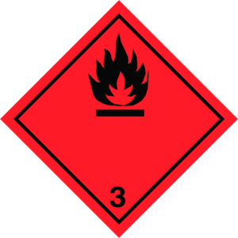

14.4. Groupe d’emballage
Groupe d’emballage (TDG) | : | III

14.5. Dangers pour l'environnement
Polluant marin | : | Oui (Seulement IMDG)  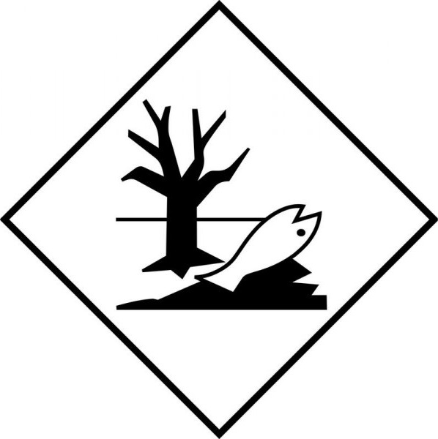
Autres informations | : | Pas d'informations supplémentaires disponibles.

14.6. Précautions particulières à prendre par l’utilisateur
Mesures de précautions pour le transport | : | Ne pas manipuler avant d’avoir lu et compris toutes les précautions de sécurité.

TDG
N° ONU (TDG) | : | UN1993
Dispositions spéciales relatives au transport des marchandises dangereuses (TMD) | : | 16 - (1) L’appellation technique d’au moins une des matières les plus dangereuses qui contribuent le plus au danger ou aux dangers des marchandises dangereuses doit figurer, entre parenthèses, sur le document d’expédition et suivre l’appellation réglementaire conformément à la division 3.5(1)c)(ii)(A) de la partie 3 (Documentation). L’appellation technique doit également figurer, entre parenthèses, sur un petit contenant ou sur une étiquette volante, à la suite de l’appellation réglementaire conformément aux paragraphes 4.11(2) et (3) de la partie 4 (Indications de danger — marchandises dangereuses).  (2) Malgré le paragraphe (1), il n’est pas nécessaire que l’appellation technique des marchandises dangereuses ci-après figure sur un document d’expédition ou sur un petit contenant si les lois du Canada sur le transport intérieur ou une convention internationale sur le transport international interdisent la divulgation de cette appellation technique :  a) UN1544, ALCALOÏDES SOLIDES, N.S.A. ou SELS D’ALCALOÏDES SOLIDES, N.S.A;  b) UN1851, MÉDICAMENT LIQUIDE TOXIQUE, N.S.A;  c) UN3140, ALCALOÏDES LIQUIDES, N.S.A. ou SELS D’ALCALOÏDES LIQUIDES, N.S.A;  d) UN3248, MÉDICAMENT LIQUIDE INFLAMMABLE, TOXIQUE, N.S.A;  e) UN3249, MÉDICAMENT SOLIDE TOXIQUE, N.S.A.  (3) Malgré le paragraphe (1), il n’est pas nécessaire que l’appellation technique des marchandises dangereuses ci-après figure sur un petit contenant :  a) UN2814, MATIÈRE INFECTIEUSE POUR L’HOMME;  b) UN2900, MATIÈRE INFECTIEUSE POUR LES ANIMAUX,150 - Un PIU agréé est exigé pour les marchandises dangereuses visées à l’alinéa 7.2(1)f) de la partie 7 (Plan d’intervention d’urgence).
Quantité limite d'explosifs et Indice de quantité limitée | : | 5 L
Quantités exemptées (TDG) | : | E1
Indice véhicule routier de passagers ou indice véhicule ferroviaire de passagers | : | 60 L

14.7. Transport en vrac conformément à l’annexe II de la convention MARPOL 73/78 et au recueil IBC
Non applicable

SECTION 15: Informations sur la réglementation

15.1. Directives nationales
Tous les composants de ce produit figurent aux inventaires canadiens LIS (Liste intérieure des substances) et LES (Liste extérieure des substances) (ou en sont exclus).

15.2. Réglementations internationales
Pas d'informations complémentaires disponibles

SECTION 16: Autres informations
Date d'émission | : | 11-15-2021
Date de révision | : | 11-15-2021

Autres informations | : | Aucun.
Préparé par | : | Nexreg Compliance Inc  www.Nexreg.com  Sylbarrie Translations Ltd.  www.sylbarrie.com

Clause de non-responsabilité : nous croyons que les affirmations, les informations techniques et les recommandations contenues dans la présente sont véridiques, mais elles sont données sans garantie d’aucune sorte. Les informations contenues dans ce document s'appliquent à cette substance spécifique comme fournie. Elles peuvent ne pas être valables pour cette substance si elle est utilisée en combinaison avec toute autre substance. Il est de la responsabilité de l'utilisateur de s'assurer de la pertinence et de l'intégralité de cette information quant à l'usage particulier qu'il en fera.

